ESGIS / L1-IRT G1
Mars 2021 Durée : 2 H

Examen de rattrapage d’Electronique ANALOGIQUE
Exercice : 1 Le redressement à diodes.

D₁
B
D₂
A
i
D₄
D₃
uAB
R

u(t)

Figure : 1
On considère le montage représenté à la Figure : 1 dans laquelle les diodes sont supposées parfaites. Le pont de diodes est alimenté par une tension alternative sinusoïdale : u(t) = 48 sin (ωt) en volt (V).
1-/ a°) Quelle est la valeur maximale U_{max} de la tension u.
b°) Représenter en concordance de temps sur une période les tensions u(t) et u_{AB}(t) (tension aux bornes de R). Pour chaque demi-période, indiquer quelles sont les diodes passantes et les diodes bloquantes. Quel est l’intérêt de ce montage en pont ?
2-/ Donner l’expression de la tension moyenne U_{moy} aux bornes de la résistance de charge R et le courant moyen qui la traverse ; le courant moyen I_{DMoy} qui traverse chaque diode.
3-/ L’intensité maximale supportable par chaque diode est I_{DMax} = 6 A. Calculer la valeur minimale de la résistance R permettant d’assurer la protection des diodes.

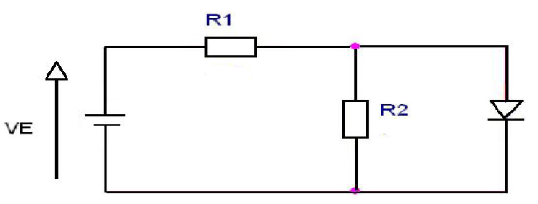
Exercice : 2 Diode à jonction et diode zéner
On suppose que la tension seuil de diode est
Us = 0,6V et sa résistance interne est nulle.
R₁ = 320 Ω et R₂ = 460 Ω. D

1-/ a) Pour quelle valeur de la tension V_{E} la diode devient passante ? Figure 2
b) On prend V_{E} = 8V. La diode est-t-elle passante ou bloquée ? Remplacer la alors par son schéma équivalent. Calculer le courant I₀ qui circule dans la diode et les tensions V₁ et V₂ aux bornes des résistances R₁ et R₂.
2-/ On inverse la diode dans le montage précédent et V_{E} est toujours égale à 8V. La diode est-t-elle passante ou bloquée ? Remplacer la alors par son schéma équivalent. Calculer le courant qui circule dans la diode, dans chacun des résistances R₁ et R₂ et la tension entre les bornes de chacun de ses éléments.
3-/ On reprend le montage de la Figure : 2 et on remplace la diode D par une diode zéner de tension zéner Vz = 3V et de résistance zéner Rz = 50 Ω montée en inverse.
a) Faire le schéma du nouveau montage obtenu et préciser son nom.
b) La diode fonctionne-t-elle en régulation de tension ?
c) Calculer les courants Iz, I₁ et I₂ qui circule respectivement dans la diode zéner, la résistance R₁ et la résistance R₂ ainsi que la tension aux bornes de chacun de ses éléments.
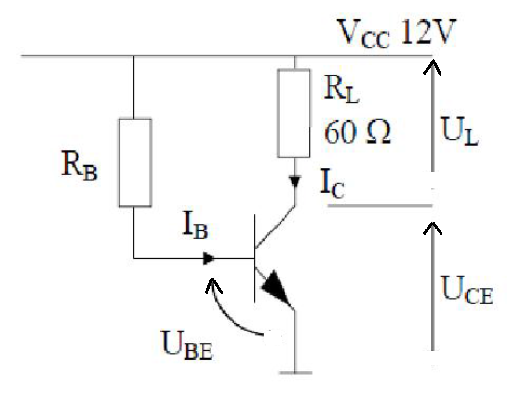
Exercice : 3 Transistor en régime statique
On donne pour le montage ci-contre β = 100 ; U_{BE} = 0,7V
1-/ On désir avoir un courant Ic = 100 mA dans la charge R_{L}
Quelle valeur de la résistance R_{B} faut-il choisir ?
2-/ On donne R_{B} = 12KΩ. Calculer U_{CE}, U_{CB}, I_{B}, I_{C} et I_{E}.
3-/ a) Trouver la relation entre I_{C} et U_{CE} et tracer
la droite de charge statique Ic = a.U_{CE} + b du
ransistor. (a , b) ϵ IR x IR
b) Quelles sont les coordonnées (I_{Csat} ; U_{CEsat})
du point de la droite de charge qui correspond
à la saturation du transistor ?
c) Si on fait varier R_{B} alors I_{B} varie et donc I_{C} varie aussi. Pour quelle valeur de R_{B} le transistor est saturé ?

